- Validação.
- Na tela 012376 - Fechamento e Reabertura de Apurações de Imposto foi criado o botão Gerar Relatórios em Lote
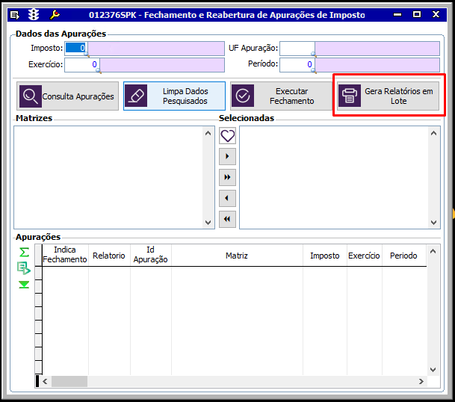

- Selecionar o Imposto, os campos Exercício / UF Apuração e Período são opcionais.
Selecionar uma ou mais Matrizes
Após clicar no botão Consulta Apurações será populado a grid Apurações, onde nela tera que flegar a Apuração ou as Apurações que deseja gerar o relatório.
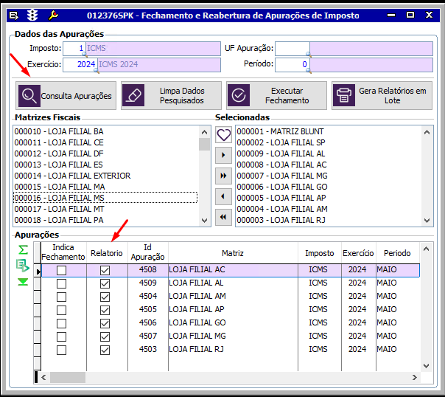

- Selecionar a ou as Apurações e após clicar no botão Gerar Relatórios em Lote precisa escolher a pasta de destino para os arquivos.
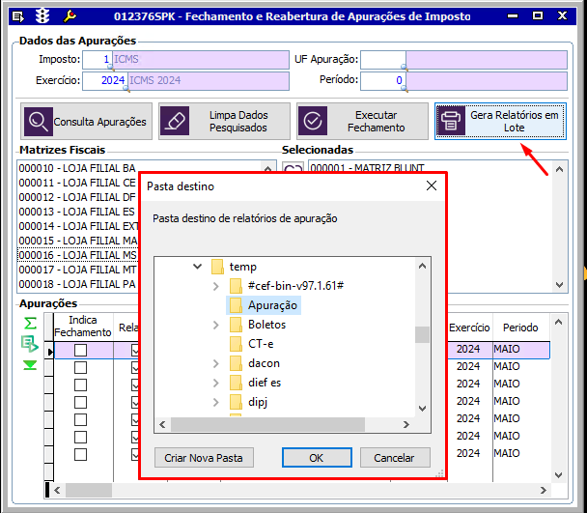

- Mensagem de confirmação de onde será salvo os arquivos.
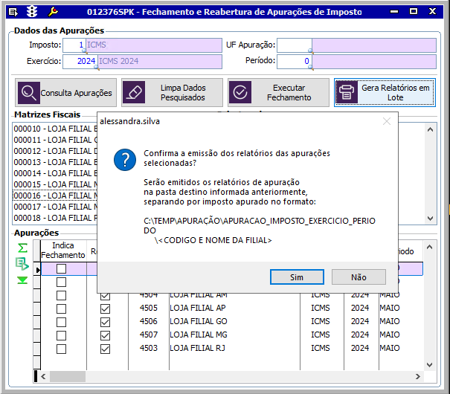

- Selecionar qual relatório sera gerado: Registro de Apuração / Resumo por CFOP.
(Poderá selecionar um ou os dois)
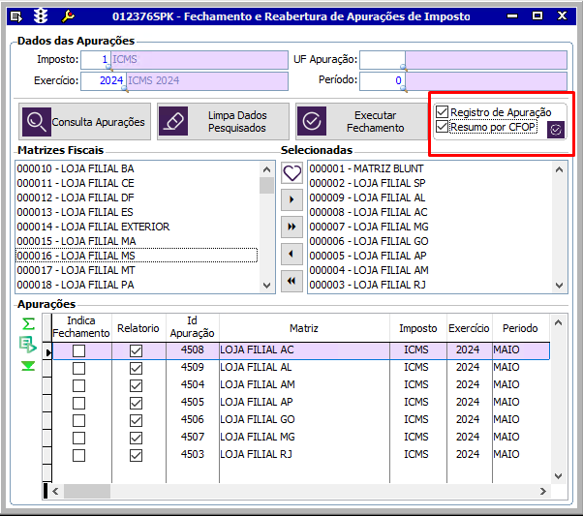

- Após clicar no botão de confirmação podera escolher se deseja alterar a sequência de numeração da página inicial.
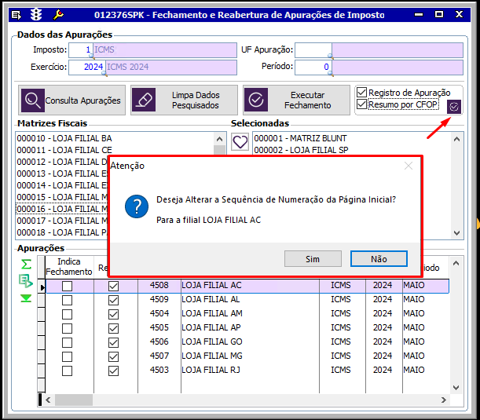

- Mensagem de confirmação
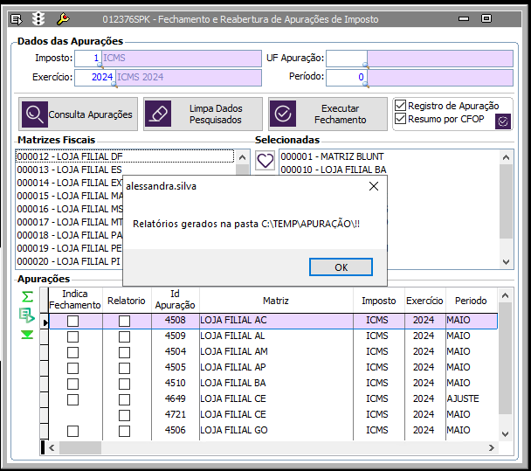

- Pasta criada com os arquivos
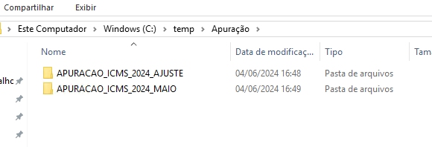

- Quando é selecionado os dois tipos de relatórios aparecerá da seguinte forma:
_APURAÇÃO e _RESUMO_POR_CFOP
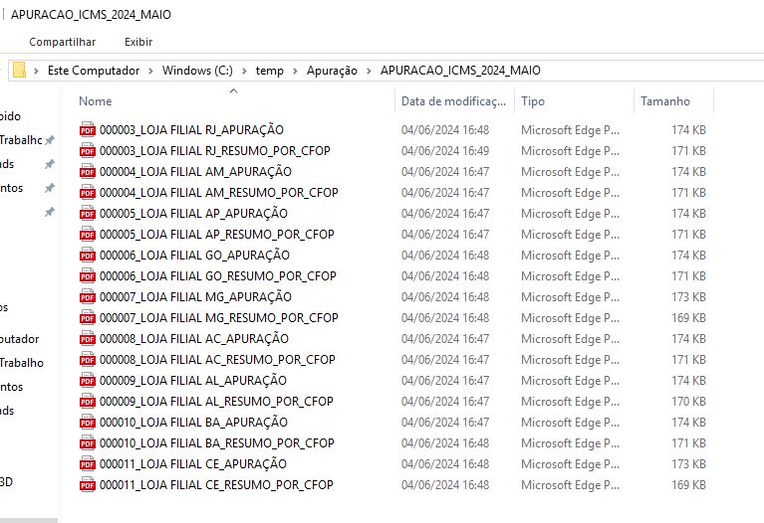

- APURAÇÃO
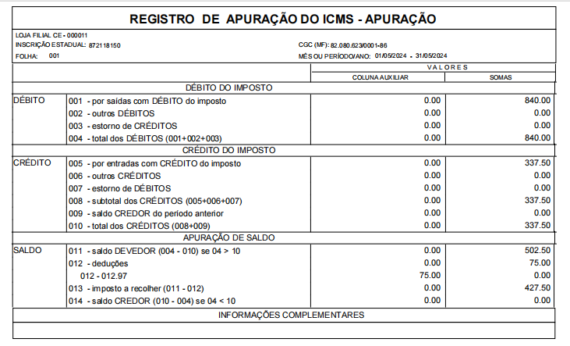

- RESUMO_POR_CFOP
